NOMBRE DEL ALUMNO: HOSHIL BENNESI GORDILLO PEREZ

MATERIA: MANEJO DE REDES

GRUPO: 6103

SEMESTRE: SEXTO

REPORTE DE PRACTICA.

**\*QUE TIPO DE ESTANDAR WIFI MANEJA MI EQUIPO**

802.11ac: 802.11ac, también conocida como Gigabit Wi-Fi, es una propuesta de especificación de la familia 802.11 aplicable a las redes de área local inalámbricas (WLAN). 802.11ac representa una extensión o actualización de la norma 802.11a actual.

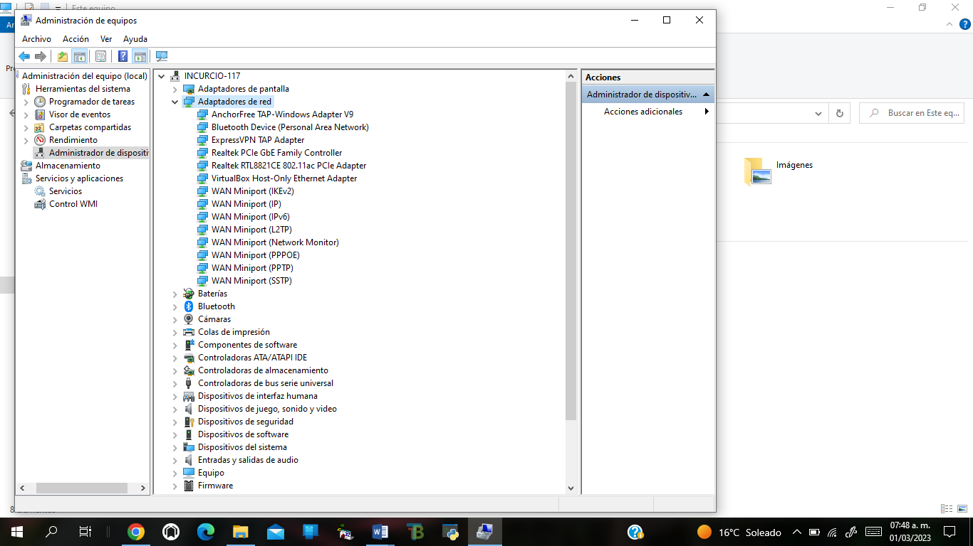

**\*CUAL ES EL METODO DE ACCESO A UNA SEÑAL WI-FI**

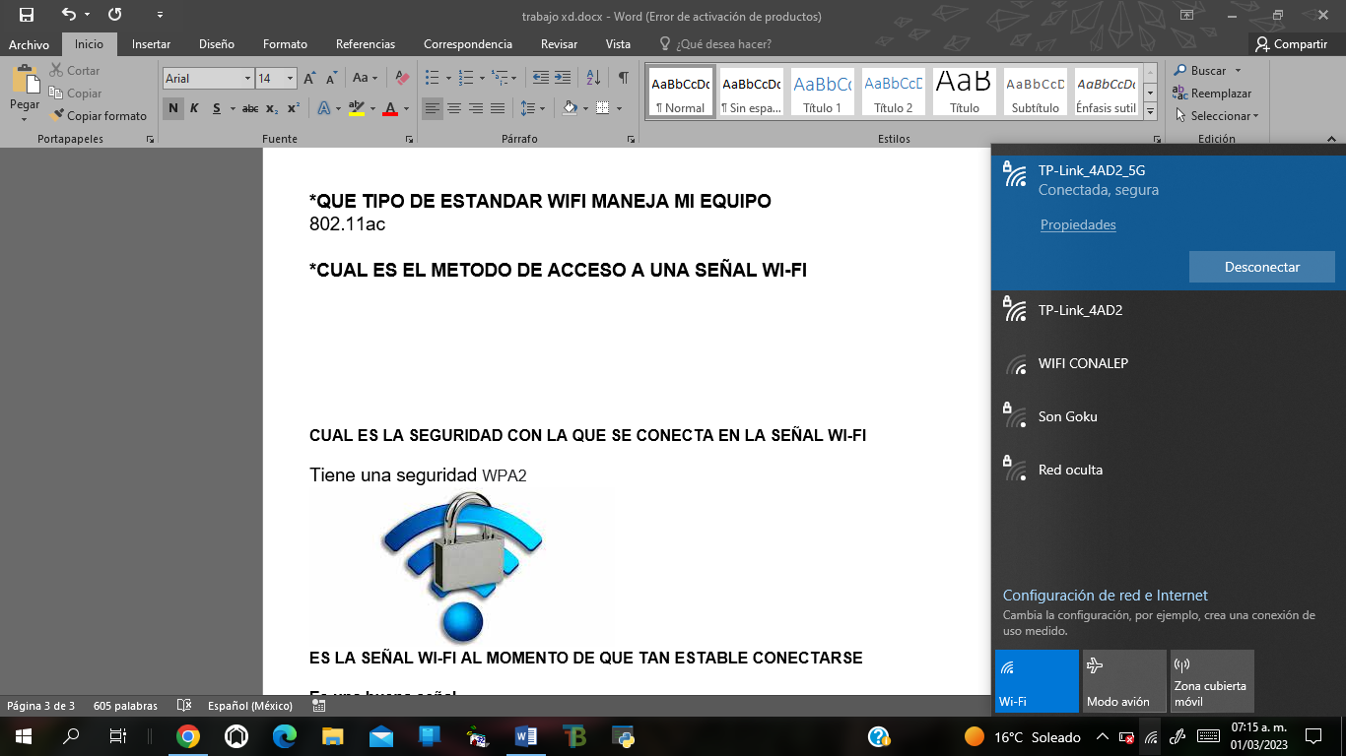

**Podemos conectarnos mediante el cable de internet y de manera inalámbrica aunque para conectarnos mediante la manera inalámbrica necesitamos un contraseña.**

**CUAL ES LA SEGURIDAD CON LA QUE SE CONECTA EN LA SEÑAL WI-FI**

****Tiene una seguridad WPA2: **WPA2** se introdujo en el 2004 y era una versión mejorada de WPA. **WPA2** se basa en el mecanismo de red de **seguridad** robusta (RSN, por sus siglas en inglés) y funciona en dos modos: Modo personal o clave precompartida (**WPA2**-PSK): se basa en un código de acceso compartido y generalmente se usa en entornos domésticos.

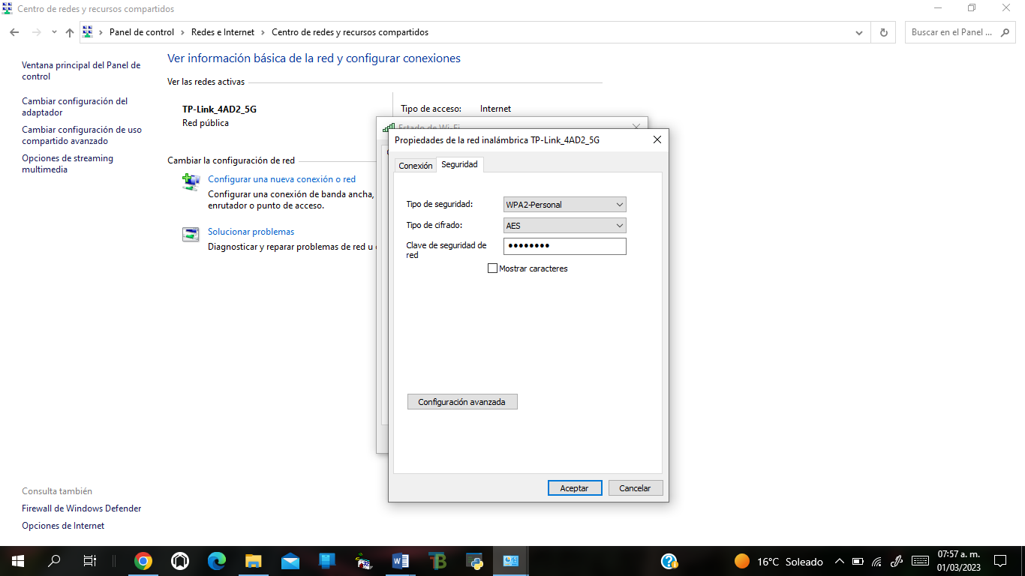

**QUE TAN ESTABLE ES LA SEÑAL WI-FI AL MOMENTO DE CONECTARSE**

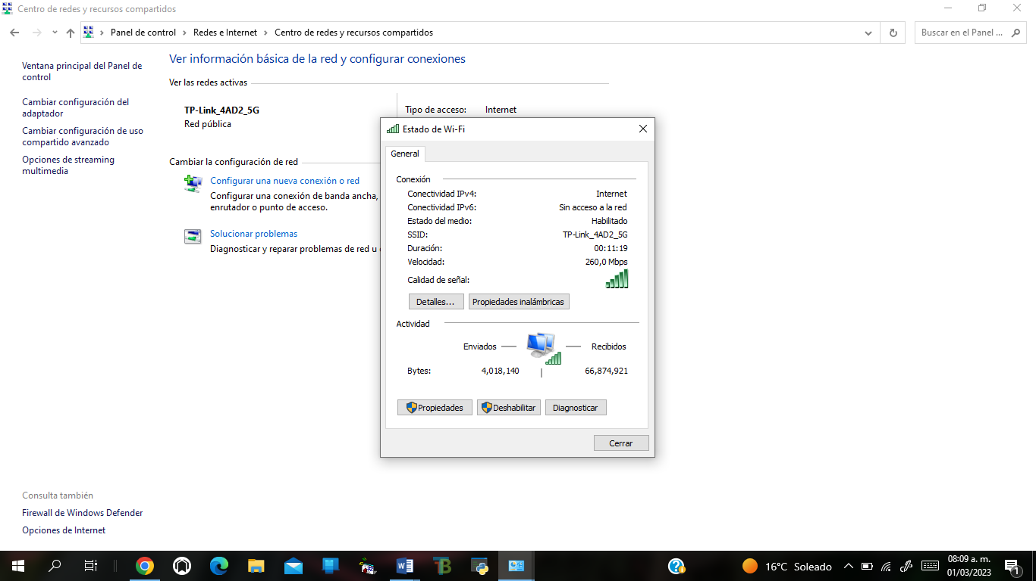**Es una buena señal ya que llega una señal de 260,0 Mbps**

COMO SE MIDE LA POTENCIA WI-FI

La intensidad de la señal WiFi se mide típicamente en **milivatios de decibelios (dBm)**, una unidad del nivel que se utiliza para indicar que una relación de potencia se expresa en decibelios (dB) con referencia a un milivatio (mW).

